COĞRAFYA DERSİ 12. SINIF 1. DÖNEM 3. YAZILI SORULARI (7) (TEST)

… – … EĞİTİM VE ÖĞRETİM YILI ………..……………..… OKULU 12/… SINIFI
COĞRAFYA DERSİ 1. DÖNEM 3. YAZILISI

Tarih: …/…/……
ADI SOYADI:………………………… NU:………….. PUAN:………

1.
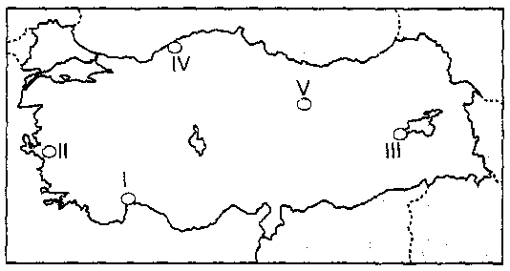
Haritada verilen merkezlerden hangisinde ticari faaliyetlerde demir yolundan yararlanılamaz?
A) I
B) II
C) III
D) IV
E) V

2.Aşağıdaki seçeneklerden hangisi bölge sınıflandırmasında kullanılan kriterler arasında yer almaz?
A)Türkiye’nin üç tarafının denizlerle çevrili olması
B)Yeryüzü şekilleri
C)Nüfusun dağılışı
D)Tarım ürünlerinin çeşitliliği ve dağılışı
E)Kıyı ve iç kesimler arasındaki iklim farklılığı

3.Dünya mirası listesinde 2009 yılında yer ala-bilen Çatalhöyük Neolitik Kenti UNESCO’nun katkılarıyla dünyaya tanıtılmıştır.
Buna göre bu durum aşağıdaki bölgelerden hangisinin turizm potansiyelini artıracaktır?
A) Akdeniz
B) Karadeniz
C) İç Anadolu
D) Ege
E) Marmara

4.Aşağıdaki grafikte Türkiye’nin bazı yıllardaki tarım, sanayi ve madencilikten elde ettiği ihracat geliri verilmiştir.
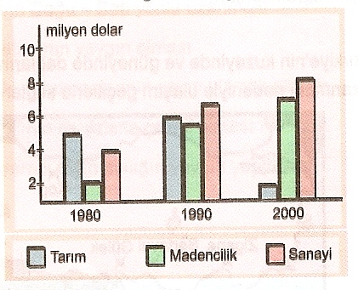
Grafiğe göre, aşağıdakilerden hangisine ulaşılamaz?
A)1990’da sanayi geliri tarım ve madencilik gelirini geçmiştir.
B)Maden ürünleri geliri sürekli artmıştır.
C)En yüksek gelir tüm yıllarda sanayiden elde edilmiştir.
D)1980 yılında en az ihracat geliri madencilikte olmuştur.
E)1980-2000 yılları arasında tarım geliri yarıdan fazla azalmıştır.

5.Aşağıdakilerden hangisi Dicle Bölümü’yle Orta Fırat Bölümü’nün ortak özelliklerinden biridir?
A)Petrol rafinerisinin bulunması
B)Doğal göl bakımından fakir olmaları
C) Zeytin tarımının yaygın olarak yapılması
D)Şehirleşme oranının düşük olması
E)Hayvancılığın temel geçim kaynağı olması

6.Türkiye’nin coğrafi bölgelerinin iklim özellikleri göz önüne alındığında, aşağıdakilerden hangisi Iğdır ovasında pamuk yetiştirilmesine benzer bir durumdur?
A)Aydın’da incir yetiştirilmesi
B)Gemlik’te zeytin yetiştirilmesi
C)Giresun’da fındık yetiştirilmesi
D)Konya’da buğday yetiştirilmesi
E)Rize’de trunçgil yetiştirilmesi
7.
I.Teknoloji
II. İletişim
III. Tarım
IV. Sanayi
Yukarıdakilerden hangileri geleceğin dünyasını belirleyecek en önemli faktörlerdendir?
A) I ve II
B) I ve III
C) II ve III
D) II ve IV
E) III ve IV

8. Marmara Bölgesi’ndeki illerin ekonomilerinde tarım, ticaret, sanayi turizm gibi etkinlikler yer alır. Buna göre Marmara Bölgesi’ndeki illerden hangisinin ekonomik yapısında yukarıdaki etkinliklerin tamamı yer alır?
A) Kırklareli
B) Bursa
C) Tekirdağ
D) Bilecik
E) Sakarya

9.Marmaray projesi 1985 yılında İstanbul genel trafik sisteminin bir parçası olarak planlanmıştır.
I. Kentsel yaşantıyı sağlıklı sürdürmek
II. Hızlı ulaşım sistemlerini geliştirmek
III. Toplu taşım sorununu çözmek
IV Tarihi ve doğal güzellikleri korumak
V. Güvenli ulaşımı sağlamak
Bu proje ile yukarıda belirlenen amaçlardan hangisi ekoturizmi kalkındırmaya yöneliktir?
A) I
B) II
C) III
D) IV
E) V

10.
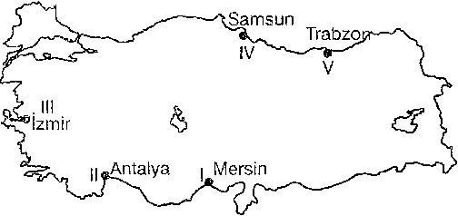
Haritada numaralarla gösterilen limanların hangilerine demir yoluyla ulaşılamaz?
A) II ve V
B) I ve III
C) II ve IV
D) III ve IV
E) IV ve V

11. Türkiye'de ulaşım ağı, uzunluk ve nitelik yönünden henüz istenilen düzeye çıkarılamamıştır.
Ulaşım ağının gelişimini (bilgi yelpazesi.net) engelleyen koşullar göz önüne alındığında, bunlardan hangisinin etkisi artarak sürmektedir?
A)İnsan gücü
B)Yer şekilleri
C)İklim
D)Yapım giderleri
E)Teknoloji

12. Aşağıdakilerden hangisi, Karadeniz Bölgesi için söylenemez?
A)Nüfus yoğunluğu azdır.
B)Nadasa ayrılan alanlar fazladır.
C)Dağınık kır yerleşmeleri görülür.
D)Taş kömürü ve bakır yatakları zengindir.
E)Kıyı kesimlerinde yağış rejimi düzenlidir.

13. Doğu Anadolu, Türkiye'de ortalama yükseltisi en fazla olan bölgedir. Bu durum;
ı. Karasal iklimin çok şiddetli olması,
ıı. Tarım yapılacak sürenin çok kısa olması,
ııı.Yer altı zenginliğinin fazla olması,
özelliklerinden hangileri üzerinde etkilidir?
A) Yalnız I
B) Yalnız II
C) Yalnız III
D) I ve II
E) I ve III

14. Aşağıdakilerden hangisi turizm faaliyet-lerinin geliştiği bir yerde turizme bağlı olarak gelişecek ekonomik faaliyetlerden değildir?
A) Sanayi
B) Ticaret
C) Haberleşme
D) Sosyokültürel faaliyetler
E) Ulaşım

15.Aşağıdaki haritada, Selçuklu Dönemi'nde tarihi İpek Yolu güzergahları, bunların üzerindeki kervansaraylar ile dağların genel uzanışı gösterilmiştir.
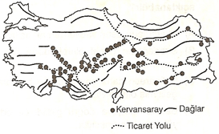
Haritadaki bilgilere göre, aşağıdaki yargılardan hangisine ulaşılamaz?
A) Kervansarayların en fazla olduğu yer iç Anadolu'dur.
B) Kervansaraylar ticaret yolları üzerinde bulunmaktadır.
C) ipek Yolu, Batı Anadolu'daki limanlarda son bulmaktadır.
D) Ticaret yolu kuzeyden ve güneyden limanlara ulaşmaktadır.
E) Ticaret yolu genel olarak dağların uzanışına paralellik göstermektedir.

16. Doğu Anadolu Bölgesi, aşağıdakilerden hangisi bakımından diğer bölgelere göre daha elverişli koşullara sahiptir?
A) Su potansiyeli
B)İklim özellikleri
C) Turizm
D) Tarım ürünleri
E)Kümes hayvancılığı

17. Trabzon’un bir liman kenti olarak, Giresun ve Rize’ye oranla daha çok gelişmiş olması aşağıdakilerden hangisine bağlanabilir?
A) Nüfusunun fazla olmasına
B) Tarımsal üretiminin çok fazla olmasına
C) Kıyılarının elverişli olmasına
D) Balıkçılığın çok gelişmiş olmasına
E) İç bölgelere ulaşımın kolay olmasına

18. Türkiye'de kara yolu ile yapılan taşımacılığın diğer ulaşım türlerinden daha fazla olmasında en önemli etken aşağıdakilerden hangisidir?
A) Taşıtların bir kısmının Türkiye’de üretilmesi
B) Kara yolu taşımacılığının ucuz olması
C) Yol boyunca konaklama tesislerinin bulunması
D) Taşıt kapasitesinin artması
E) Kara yolu ile Türkiye’nin her yerine ulaşılabilmesi

19. Yaptığı gezide en fazla en fazla yağış alan bölgeye, sanayinin en çok geliştiği bölgeye, dağ-ların kıyıya dik uzandığı bölgeye, Türkiye’nin en büyük yatırım projesinin yapıldığı bölgeye giden kişi aşağıdaki bölgelerin hangisine gitmemiştir?
A) Güneydoğu Anadolu
B) Doğu Anadolu
C) Marmara
D) Karadeniz
E) Ege

20. Aşağıdakilerden hangisi Türkiye’de en gelişmiş turizm sektörüdür?
A) Av turizmi
B) Sağlık turizmi
C) Yayla turizmi
D) Kongre turizmi
E) Deniz turizmi

21. Yeryüzünde farklı coğrafi özelliklere bağlı olarak farklı ekonomik faaliyetler ve yaşam tarzları oluşmuştur.
Buna göre, aşağıdaki şehirlerin hangisinde ekonomik faaliyetlere bağlı olarak yaşam tarz-ları diğerlerinden farklılık gösterir?
A) Zonguldak
B) Essen
C) Antalya
D) Hamburg
E) Kocaeli

22. Ürgüp-Göreme’de gelişme gösteren turizm faaliyeti ile aşağıdakilerden hangisi benzerlik gösterir?
A) Antalya-Kaş
B) Denizli- Pamukkale
C) Aydın-Kuşadası
D) Çanakkale-Truva
E) Kars-Sarıkamış

23.Türkiye’de turizmin gelişmesinde aşağıdakilerden hangisinin bir katkısı yoktur?
A) Turistik değerlerin tanıtımının artmasının
B) Turistik tesis sayısının artmasının
C) Dış ticaret açığının artmasının
D)Ucuz tatil olanaklarının bulunmasının
E) Turizm alanındaki etkinliklerin artmasının

24.Aşağıdakilerden hangisi, Türkiye’de iç ticaretin gelişmesinde etkili olan temel etkendir?
A) Yöreler arasında iklim ve yer şekilleri özelliklerinin belirgin farklılıklar göstermesi
B) Ülkede kara yolu ulaşımının diğer ulaşım yollarına göre daha fazla gelişme göstermesi
C) Ticarete konu olan ürünlerin tür ve çeşitliliğinde yöreler arasında belirgin farklılıklar olması
D) İç pazarlara sunulan ticari ürünlerin dış pazarlara sunulan ticari ürünlerden daha fazla olması
E) Köyden kente göçlerin artması nedeniyle, şehirler ile kırsal kesimler arasındaki bağlantının devam etmesi.

25.Aşağıdaki şehirlerimizden hangisi tarihi taş evleriyle dikkat çekmektedir?
A) Mardin
B) Trabzon
C) İstanbul
D) Konya
E)Antalya

Başarılar Dilerim…

